北疆經典大環線 10天自駕行程規劃（備案・直飛精簡版）
出發日期：2025年9月｜2人自駕｜精簡自然風光版｜細化景點時間與高級飯店推薦
台北 → 烏魯木齊 → S21沙漠公路 → 阿勒泰 → 阿禾公路 → 禾木 → 喀納斯 → 魔鬼城 → 克拉瑪依 → 賽里木湖 → 那拉提 → 獨庫公路 → 烏魯木齊
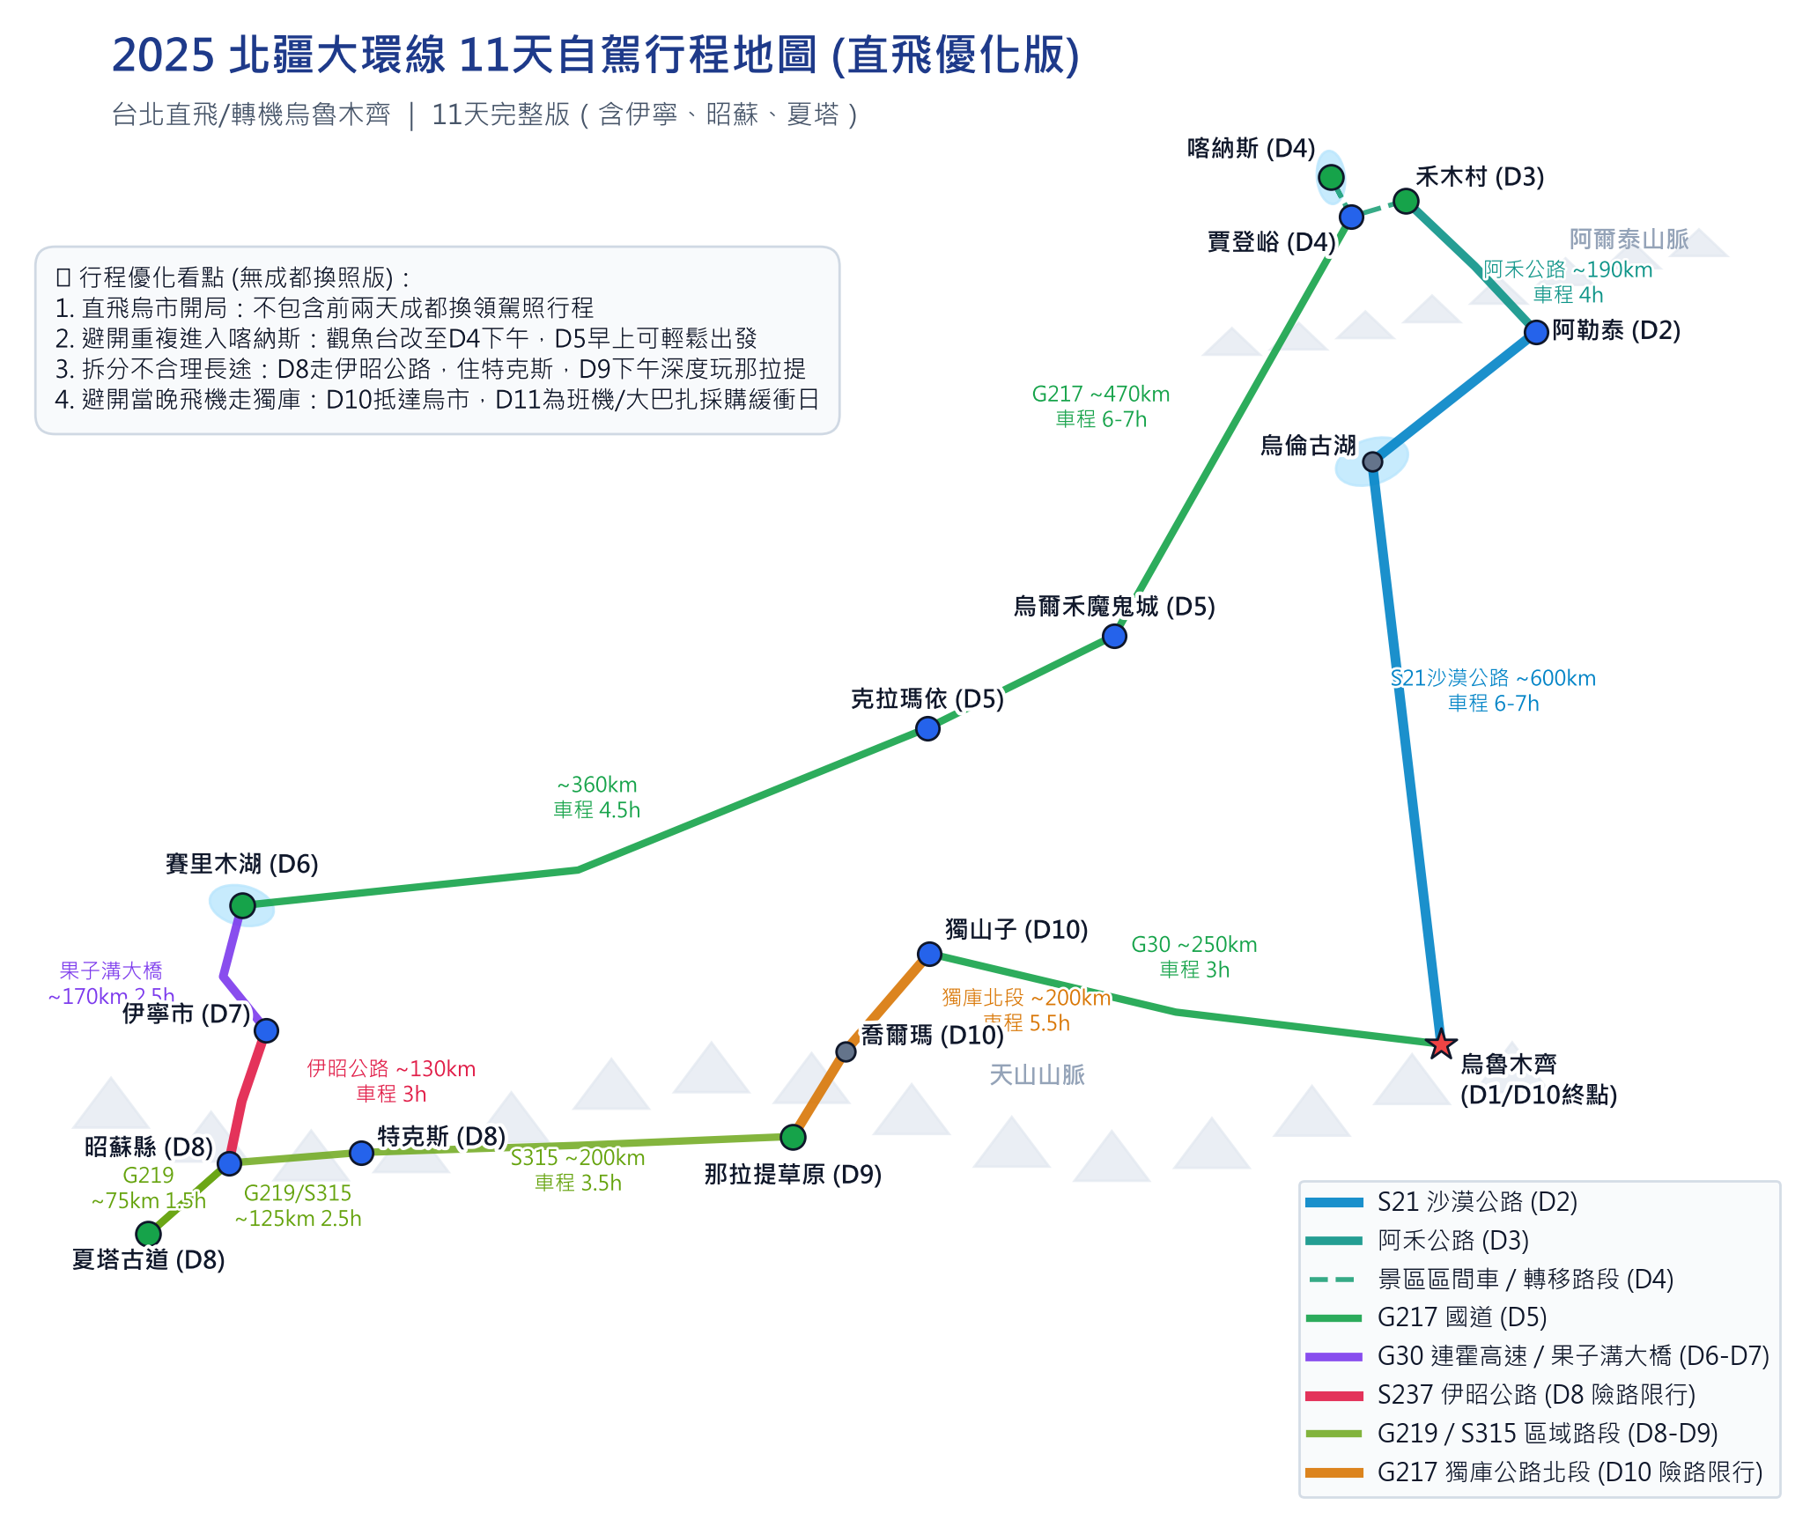
▲ 優化後的自駕路線與公路劃分地圖（已修正地標與說明框重疊問題）
一、行程總覽
天數 | 主要路線 | 重點景點與特色路段 | 預估車程/公里 | 住宿地點與精選飯店推薦
D1 | 台北 → 烏魯木齊 | 抵達烏魯木齊，入住休息 | ✈️ 飛行 無自駕 | 烏魯木齊市區  (推薦：錦江國際酒店 或 亞朵酒店)
D2 | 烏魯木齊 → 阿勒泰 | 取車出發：S21 沙漠公路、烏倫古湖 | 約 600km, 6-7h | 阿勒泰市區  (推薦：一念山澗度假別墅 或 嶼歇民宿)
D3 | 阿勒泰 → 禾木村 | 走阿禾公路（白樺林、山間溪谷） | 約 190km, 4-4.5h | 禾木村  (推薦：禾木山莊 或 屾丘民宿)
D4 | 禾木 → 喀納斯 → 賈登峪 | 禾木晨霧、觀魚台登高、喀納斯三灣 | 約 50km, 區間車為主 | 賈登峪景區  (推薦：鴻福度假山莊 或 林海山莊)
D5 | 賈登峪 → 克拉瑪依 | 魔鬼城夕陽、百里油田 | 約 470km, 6-7h | 克拉瑪依市區  (推薦：希爾頓逸林酒店 或 萬楓酒店)
D6 | 克拉瑪依 → 賽里木湖 | 環湖自駕、湖畔日落、星空 | 約 360km, 4.5-5h | 賽里木湖畔  (推薦：瑞景度假營地 或 賽湖印象公寓)
D7 | 賽里木湖 → 那拉提 | 果子溝大橋、那拉提河谷草原（下午） | 約 400km, 5.5-6h | 那拉提鎮  (推薦：牧星谷星空酒店 或 那拉提英迪格酒店)
D8 | 那拉提深度遊 | 空中草原、騎馬、草原日落 | 景區內 自駕/區間車 | 那拉提鎮  (推薦：牧星谷星空酒店 或 那拉提英迪格酒店)
D9 | 那拉提 → 烏魯木齊 | 走獨庫公路北段、還車安頓 | 約 450km, 7-8h | 烏魯木齊市區  (推薦：錦江國際酒店 或 亞朵酒店)
D10 | 烏魯木齊 → 台北 | 大巴扎購物採買，下午搭機返台 | 無自駕 | 溫暖的家

二、每日詳細日程與自駕時間分配（含精細景點時間）
★ D1 台北 → 烏魯木齊
✈️ 無自駕 ｜ 住宿：烏魯木齊（推薦同主案）
- 抵飛烏魯木齊，入住酒店休息，調整精神。
★ D2 烏魯木齊取車 → S21沙漠公路 → 阿勒泰
🚗 自駕約 600km ｜ 約 6-7 小時 ｜ 住宿：阿勒泰（推薦同主案）
- 【08:30】租車店取車驗車，超市採購，開上 S21 高速公路。
- 【13:30】預計抵達：烏倫古湖景區（吃鮮魚午餐，停留 1.5h）。
- 【16:30】預計抵達：阿勒泰市區酒店入住，晚上沿河散步。
★ D3 阿勒泰 → 阿禾公路 → 禾木村
🚗 自駕約 190km ｜ 約 4-4.5 小時 ｜ 住宿：禾木村（推薦同主案）
- 【09:00】出發走「阿禾公路」（注意提前在阿勒泰加滿油！）。
- 【13:30】預計抵達：禾木景區門票站大門。換景區區間車進村。
- 【14:30】預計抵達：禾木村客棧，下午漫步白樺林（停留 4h），晚上享用土火鍋。
★ D4 禾木晨霧 → 喀納斯景區（觀魚台+三灣） → 賈登峪
🚌 區間車 + 🚗 ~50km ｜ 住宿：賈登峪（推薦同主案）
- 【05:30-08:00】哈登平台觀晨霧日出（停留 2.5h）。
- 【09:30】取車開往賈登峪，約於【12:00】抵達賈登峪，換區間車進喀納斯。
- 【13:30-15:30】【停留時間：2 小時】登觀魚台俯瞰湖景。
- 【15:30-18:00】【停留時間：2.5 小時】順路遊覽神仙灣、月亮灣、臥龍灣，傍晚出大門入住賈登峪。
★ D5 賈登峪 → 烏爾禾魔鬼城 → 克拉瑪依
🚗 自駕約 470km ｜ 約 6-7 小時 ｜ 住宿：克拉瑪依（推薦同主案）
- 【08:30】出發南下，【14:30】抵達烏爾禾世界魔鬼城（小火車遊覽 3h 看落日）。
- 【18:30】抵達克拉瑪依市區酒店入住，晚餐吃大盤雞。
★ D6 克拉瑪依 → 賽里木湖
🚗 自駕約 360km ｜ 約 4.5-5 小時 ｜ 住宿：賽里木湖（推薦同主案）
- 【08:30】克拉瑪依出發，沿連霍高速向西南行駛，【13:30】抵達賽里木湖。
- 【14:00-18:00】【停留時間：4 小時】環湖自駕（克勒涌珠、松樹頭），晚上入住湖畔營地，看星空。
★ D7 賽里木湖 → 果子溝大橋 → 那拉提鎮
🚗 自駕約 400km ｜ 約 5.5-6 小時 ｜ 住宿：那拉提鎮（推薦同主案）
- 【07:30-08:30】觀看賽湖日出，【09:00】出發，【09:30-10:15】果子溝大橋觀景台停拍（45min）。
- 🚗 【行車路段】10:30開往那拉提鎮（車程 4.5h），預計於【15:00】抵達那拉提鎮入住。
- 【15:30-19:30】【停留時間：4 小時】下午進那拉提，遊覽綠草如茵的**河谷草原**。
★ D8 那拉提空中草原深度遊
🚗 景區自駕/區間車 ｜ 住宿：那拉提鎮（推薦同主案）
- 【09:00】建議出發時間：吃過早餐後出發進入景區空中草原核心區。
- 【09:30-18:00】【停留時間：8.5 小時】深度遊空中草原：天界台看雪脊，租馬騎馬2-3小時，拜訪哈薩克人家吃手抓肉，並在山頂靜候金色落日。
★ D9 那拉提 → 獨庫公路北段 → 烏魯木齊
🚗 自駕約 450km ｜ 約 7-8 小時 ｜ 住宿：烏魯木齊（推薦同主案）
- 【06:00】天未亮即出發走獨庫北段，經喬爾瑪（停30分），翻越哈希勒根達坂（看雪牆），下午經連霍高速返回烏魯木齊還車。
★ D10 烏魯木齊休整 → 台北
✈️ 無自駕
- 【09:30-12:30】大巴扎採購伴手禮（停留 3h），下午飛返台北，結束行程！

三、預算估算（雙人總計）
項目 | 預估金額 (TWD) | 說明
機票 | $28,000 – $44,000 | 台北↔烏魯木齊雙人來回
租車 | $14,400 – $17,600 | SUV租賃 8天 (D2-D9)
油資 | $7,500 | 總行車距離約 2,300 km
高速過路費 | $1,600 – $2,400 | 高速路段費用
住宿 (精選推薦飯店) | $22,000 – $36,000 | 9晚住宿，含高品質推薦飯店/民宿
景區門票與區間車 | $5,200 – $7,200 | 雙人：喀納斯、禾木、魔鬼城、賽湖、那拉提
餐食與雜費 | $8,000 – $11,000 | 日均約 150-200 RMB（雙人）
預備金 | $4,000 | 緊急備用資金
合計 (2人) | $90,700 – $131,700 | 每人平均約 NTD $45,000 – $66,000

四、自駕安全與特情處置指南
🚨 獨庫公路北段 臨時封路避險方案
若獨庫公路北段因雨雪或结冰臨時封路，請依以下備案繞行：
【備用繞行路線】：那拉提 → G218 國道西行 → 伊寧市 → G30 連霍高速 → 精河 → 烏蘇 → 石河子 → 烏魯木齊。總行車里程約為 670 公里，全程均為穩定好走的柏油高速公路，總車程需 10-12 小時。因為我們在最後一天預留了充足的航班緩衝日，即使遭遇封路繞行，也絕對不會延誤飛機。
🚗 高速區間測速警告
新疆的高速公路（特別是S21沙漠公路與G30連霍高速）測速點極密，且設有大量的「區間測速」。超速處罰非常嚴厲，請務必在手機中下載並開啟「高德地圖」全程播報，並嚴格控制在限速範圍內，切勿疲勞駕駛。

